Cercles | Rayon | Diamètre | Circonférence | C/D
1 | 8.05 | 16.10 | 50. 607 | 3.143
2 | 5.914 | 11.829 | 37.164 | 3.141
3 | 2.024 | 4.046 | 12.721 | 3.144
4 | 4.064 | 8.126 | 25.539 | 3.142
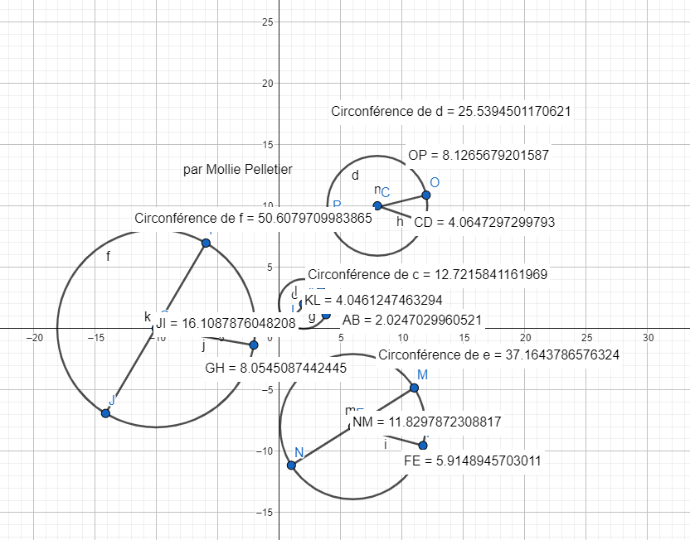
Cercle par Mollie Pelletier
MSI 1
20/04/23

